本科生期末试卷十一答案
- 选择题
1．A 2．C 3．B 4．A 5．A
6．C 7．C 8．C、D 9．A 10．B
二．填空题
1．A．符号位S B．真值e C． 偏移值
2．A．内容 B．行地址表 C．段表、页表和快表
3．A．刷新 B．显示 C．ROM BIOS
4．A．页式 B．段式 C．段页式
5．A．指令周期 B．机器周期 C．时钟周期
三、由移码定义有[x]_{移}=2^{n} + x 2^{n} > x -2^{n} ,同时由补码的定义[y]_{补}=2^{n+1}+y
[x]_{移}+[y]_{补}=2^{n} + x+2^{n+1}+y
=2^{n+1}+(2^{n}+(x+y))
即 [x+y]_{移} = [x]_{移}+[y]_{补} (mod 2^{n+1})
四、解：因为X+Y=2^{Ex}×（Sx+Sy） （Ex=Ey），所以求X+Y要经过对阶、尾数求和及规格化等步骤。
- 对阶：
△J=Ex－E_{Y}=（-10）₂－（+10）₂=（-100）₂ 所以Ex<E_{Y}，则Sx右移4位，Ex+(100)₂=(10)₂=E_{Y}。SX右移四位后S_{X}=0.00001001，经过舍入后S_{X}=0001，经过对阶、舍入后，X=2^{（10）2}×（0.0001）₂
- 尾数求和： S_{X}+S_{Y}
- 0001（S_{X}）
+ 0. 1011（S_{Y}）
0. 1100 (S_{X}+S_{Y})
结果为规格化数。所以：
X+Y=2^{（10）2}×（S_{X}+S_{Y}）=2^{（10）2}（0.1100）₂=（11.00）₂
五．用多体交叉存取方案，即将主存分成8个相互独立、容量相同的模块M₀，M₁，M₂…，M₇，每个模块32M×32位。它们各自具备一套地址寄存器、数据缓冲器，各自以等同的方式与CPU传递信息，其组成如图
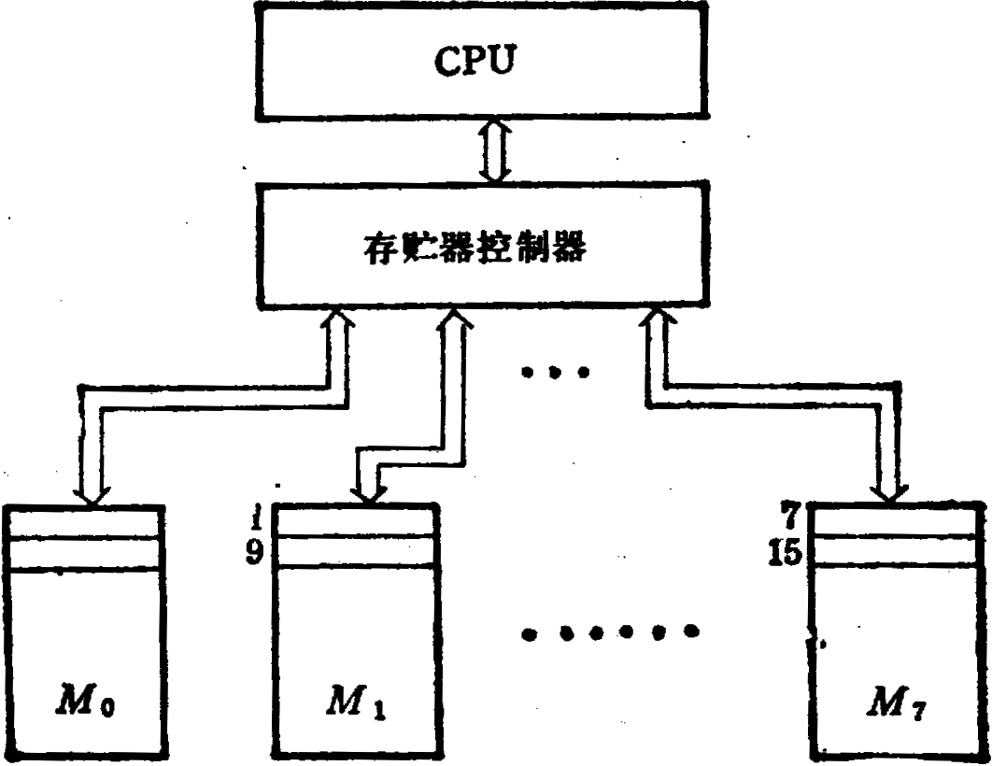
0
8
图B11.2

六、解：PCI总线结构框图如下所示：
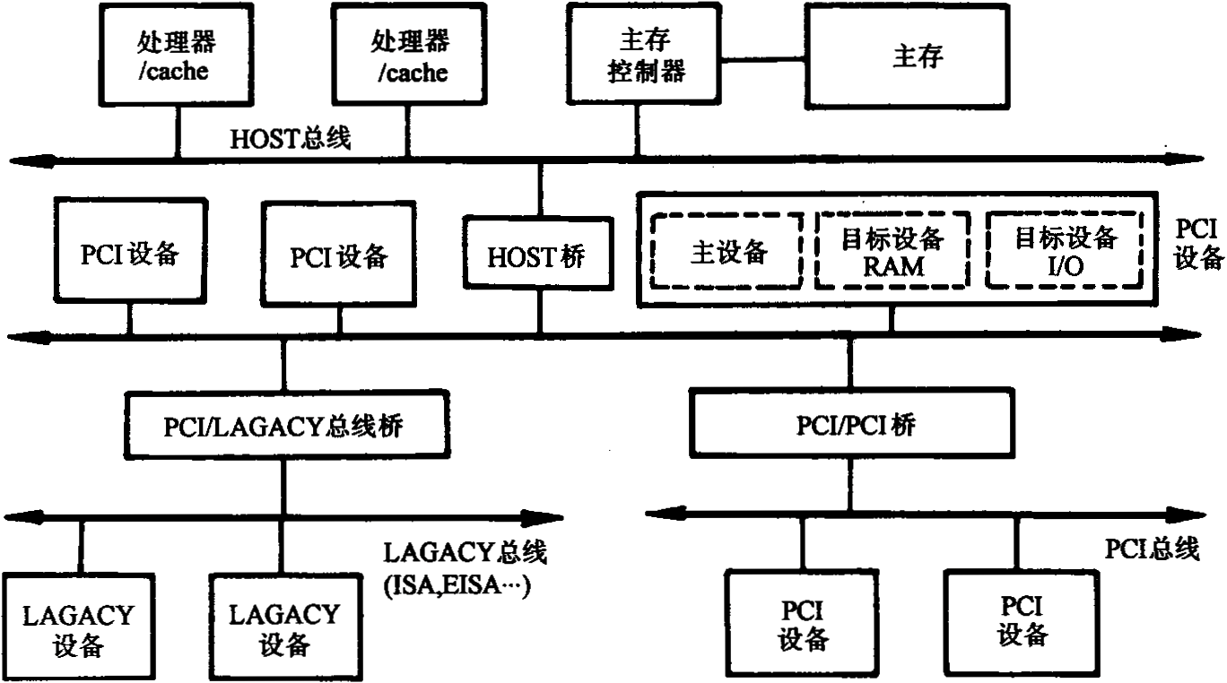
图B11.3
PCI总线有三种桥，即HOST / PCI桥（简称HOST桥），PCI / PCI桥，PCI / LAGACY桥。在PCI总线体系结构中，桥起着重要作用：
- 它连接两条总线，使总线间相互通信。
- 桥是一个总线转换部件，可以把一条总线的地址空间映射到另一条总线的地址空间上，从而使系统中任意一个总线主设备都能看到同样的一份地址表。
- 利用桥可以实现总线间的猝发式传送。
七、解：SCSI接口的特点有以下几方面：
①SCSI接口总线由八条数据线、一条奇偶校验线，9条控制线组成。
②总线时钟频率为5MHZ，其中异步传输率为2.5MB/S,同步传输数据传输率为5MB/S
③SCSI接口总线以菊花链的方式最多连接8台设备。
④每台SCSI设备都有自己的唯一的设备号ID₀—ID₇ 。
⑤由于SCSI设备是智能设备，对SCSI总线以至主机屏蔽了实际外设的固有物理属性，各个SCSI设备之间可以用一套标准的命令来进行数据传送，也为设备的升级或系统的系列化提供了灵活的处理手段。
⑥各个设备之间是对等的关系，而不是从属。
2） 配置图如下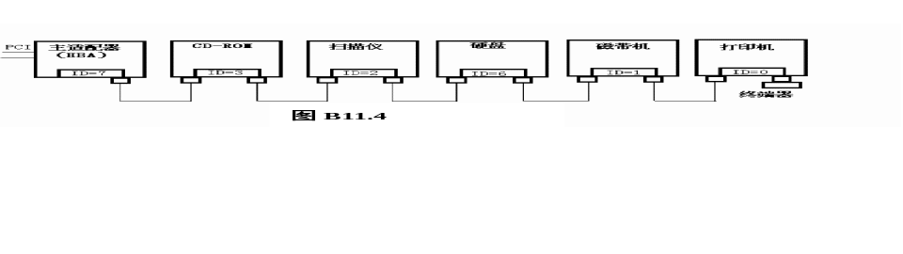：
八、解：（1）假设判别测试字段中每一位为一个判别标志，那么由于有4个转移条件， 故该字段为4位，（如采用字段译码只需3位），下地址字段为9位，因为控制容量为512单元，微命令字段是（ 48 – 4 - 9 ）= 35 位。
（2）对应上述微指令格式的微程序控制器逻辑框图B11.5所示：其中微地址寄存器对应下地址字段，P字段即为判别测试字段，控制字段即为微命令子段，后两部分组成微指令寄存器。地址转移逻辑的输入是指令寄存器OP码，各状态条件以及判别测试字段所给的判别标志（某一位为1），其输出修改微地址寄存器的适当位数，从而实现微程序的分支转移。
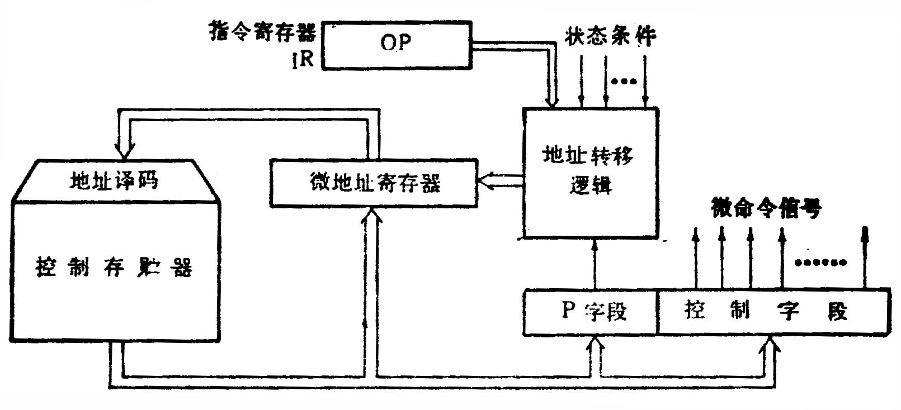
图B11.5
九．解：
指令 | 功能 | 替代指令 | 实现方法
MOV | 寄存器间传送数据 | ADD(加法) | R_{s}+R₀→R_{d}
INC | 寄存器内容加1 | ADD(加法) | 立即数imm13=1,作为操作数
DEC | 寄存器内容减1 | SUB(减法) | 立即数imm13=-1,作为操作数
NEG | 取负数 | SUB(减法) | R₀-R_{s}→R_{d}
NOT | 取反码 | XOR(异或) | 立即数imm13=-1,作为操作数
CLR | 清除寄存器 | ADD(加法) | R₀+R₀→R_{d}
十、解：条件：
（1）在CPU中的中断屏蔽触发器IM必须是开放的。
(2）外设有中断请求时，中断请求触发器IR必须处于“1”状态，保持中断请求信号。
（3）外设接口中中断允许触发器EI必须为“1”，这样才能把外设中断请求送至CPU。
（4）当上述三个条件具备时，CPU在现行指令结束的最后一个机器周期响应中断。
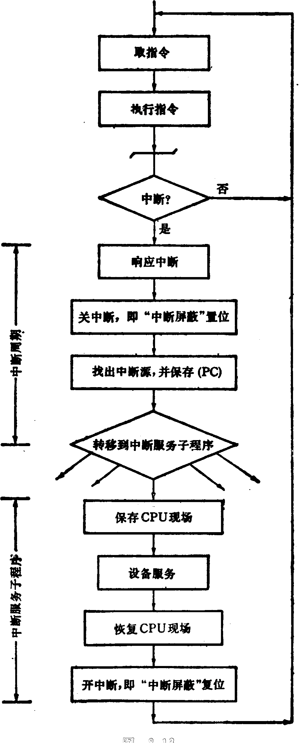
流程图如下：

